МБДОУ «Детский сад № 47»

Конспект, в рамках программы «Я-Златоустовец»,
Викторина «Правила поведения в общественных местах г.Златоуста»,
в старшей группе.

Воспитатель, Конышева Татьяна Анатольевна

Златоуст 2017год
Развлечение в старшей группе : Викторина «Правила поведения в общественных местах г.Златоуста».
Программное содержание:
-Продолжать расширять знания детей о достопримечательностях и культурных заведениях г. Златоуста. Учить узнавать и называть объекты культуры и спорта.
-Закреплять знания этикета в общественных местах.
-Развивать внимание, умение согласованно действовать в коллективе, развивать смелость, чувство уверенности в себе.
-Достигнуть положительно-эмоционального настроя.
Предварительная работа: В д/с –Рассматривание фотоальбомов и иллюстраций с изображением культурных заведений и достопримечательностей города Златоуст. Чтение художественной литературы об этикете («Большая книга правил поведения для воспитанных детей», «Вежливое слово» Э. Мошковская, и др.)Беседы о достопримечательностях и культурных заведениях нашего города.
В семье: предложено родителям посетить вместе с детьми культурные заведения, экскурсии по родному городу, посмотреть фильмы: «Уроки Тетушки Совы. Этикет», «Учимся вежливости –Азбука этикета в театре» и т. д. Консультации для родителей по вопросам этикета.
Оборудование и инвентарь:
Костюм «Полицейский», фишки красные и зеленые, по количеству детей, Выставка работ детей, 2 набора разрезных картинок, мультимедиа ( презентация «Достопримечательности г.Златоуста»), музыка, музыка для выступления Валерии З.
Место проведения: музыкальный зал.
Участники: дети старшей группы, воспитатель-«Полицейский», воспитатель.
Ход развлечения.
В группе, Полицейский:
Здравствуйте, ребята! Это старшая группа?!
В нашем отделе полиции узнали, что Вы собираетесь путешествовать по г. Златоусту, меня отправили к Вам, т.к. любые поездки детей сопровождаются полицией для обеспечения безопасности.
Ребята, подскажите, пожалуйста, что надо знать для того, чтобы отправиться куда либо(в путешествие)? (ответы детей)
- Нужно знать маршрут.
- На каком транспорте будет поездка.
- Нужно знать правила поведения.

Вам Татьяна Александровна приготовила карту-маршрут. (показываем детям карту)
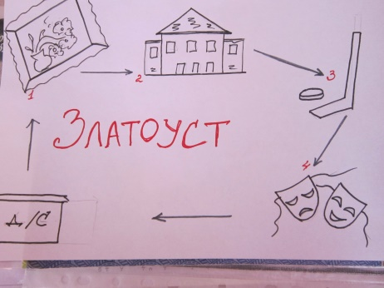
А на каком транспорте мы можем передвигаться по г. Златоусту? (ответы детей)
Слайд:Транспорт
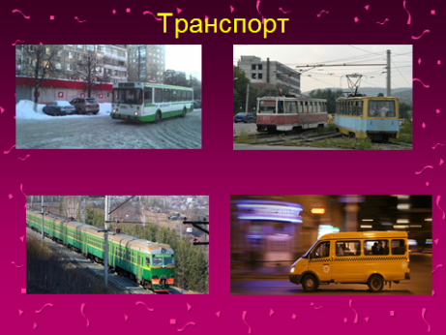
Я приглашаю поехать на автобусе, приглашаю Вас занять свои места. (дети рассаживаются, Т.А. занимает место водителя, Полицейский лицом к детям, раздаёт фишки для игры.
Полицейский: Чтобы нам не скучно было ехать, я предлагаю поиграть, Игра «Поправь меня», правила такие, если я говорю правильно, Вы поднимаете зелёную фишку, если нет-то красную, главное правило-не кричать, вот я и узнаю как Вы умеете себя вести в общественном транспорте.
- Можно в автобусе водителя отвлекать?
- Можно стареньким людям место уступать?
- Можно бегать по салону?
- И кричать по телефону?
- Билеты надо покупать?
- И тихо место занимать?
- На остановке не толкаться?
- C друзьями тихо, шёпотом общаться?
- К выходу готовиться заранее?
- Шумом привлекать внимание к себе?
- 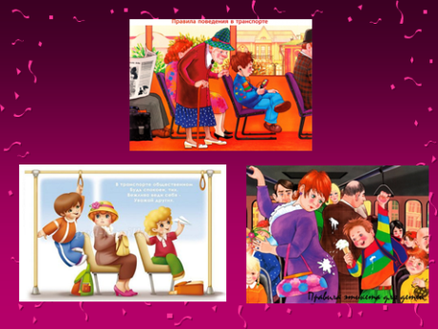
Полицейский: Молодцы! Хорошо Вы усвоили правила поведения в транспорте. Вот и наша первая остановка.
1 слайд –«Выставочный зал».
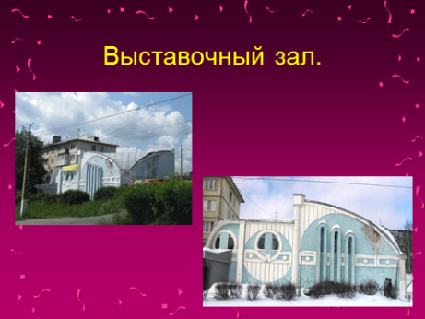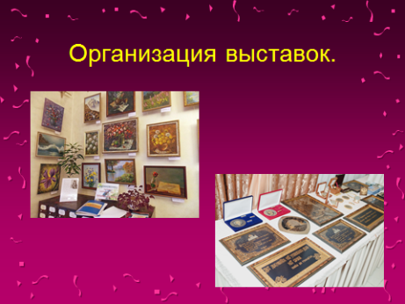
Полицейский: Ребята, кто знает, что это за здание? (ответы) , Для чего нужен Выставочный зал в г .Златоусте?
Воспитатель: Приглашаю Вас в «Выставочный зал».
Выставочный зал необходим нашему городу для того, чтобы талантливые люди могли показать свои работы (картины, вещи, предметы и др.) жителям и гостям нашего города, чтобы люди любовались и учились создавать красоту своими руками. Выставки организуют не только взрослые, но можно увидеть и работы талантливых детей города. Предлагаю Вам посмотреть выставку работ детей нашего детского сада. Пока вы рассматриваете картины, я расскажу Вам о том, что можно, а что нельзя делать, когда Вы находитесь на экскурсии в зале:
- Нельзя отставать от группы.
- Нельзя громко разговаривать и перебивать речь экскурсовода.
- Нельзя бегать и шуметь.
- Нельзя брать еду с собой и шуршать фантиками.
- Нельзя трогать руками выставочные экспонаты (предметы).
Воспитатель: Ребята, Вы какие правила поведения знаете? (ответы детей) Наша экскурсия в Выставочном зале завершилась, предлагаю занять место в автобусе, чтобы отправится далее по маршруту.
Полицейский: Когда дети долго передвигаются на автобусе, чтобы не было скучно они поют весёлые песенки. Но петь можно не всегда, а только в специальных автобусах, которые перевозят детей. Уважаемый водитель, можно в Вашем автобусе петь?.. Давайте споем песню друзей «Если с другом вышел в путь». (дети поют)
Полицейский: Весело пели, вот и наша вторая остановка.
2 слайд: «Дворец победы».
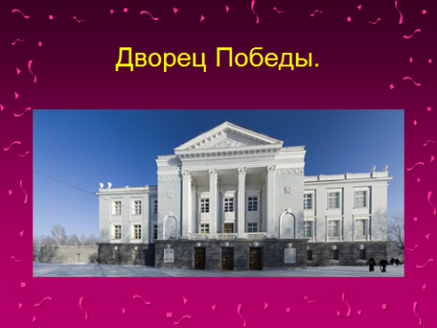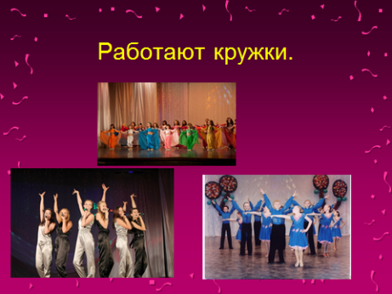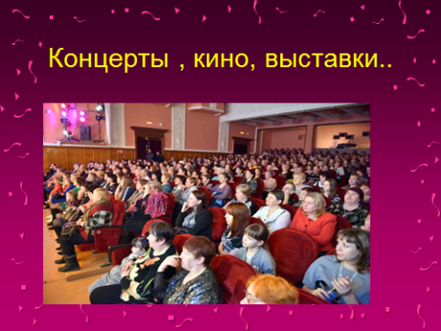
Полицейский: Ребята, кто знает, что это за здание? (ответы) , Для чего нужен Дворец Победы в г .Златоусте?
Воспитатель: Приглашаю Вас во «Дворец Победы». Расскажите, чему можно научиться во Дворце.(ответы детей). Пожалуйста, занимайте места в зрительном зале.(присаживаются на стульчики).

Во Дворце занимается Лера, она нам поможет рассказать о правилах поведения и покажет чему научилась. (выступление Валерии).

Полицейский: Показывает карту. Дальше автобус не пойдет ,до следующего маршрута мы будем добираться на лыжах.
3слайд:«Спорт база».
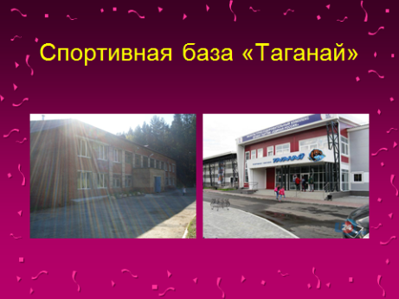
Воспитатель: Как Вы думаете, для чего нужна спортивная база? (Ответы ,стих. рассказывает Миша Ж.)
Я играю в волейбол, баскетбол,
Футбол, гандбол.
Я катаюсь на коньках,
И на лыжах я мастак!
Гребля, плаванье, каноэ—
Это всё моё родное!
Летом даже на каток,
В беге я большой знаток.
И скейтборд, и бобслей,
Сани, бадминтон, хоккей,
Я силён, здоров и горд,
Что здоровье дарит спорт!
На спорт базе тренируются спортсмены нашего города. Ребята, кто загадки про спорт приготовил?
Здесь купаться и зимой
Сможем запросто с тобой.
Здесь научат нас нырять.
Как то место нам назвать?... бассейн
Во дворе с утра игра,
Разыгралась детвора.
Крики: "шайбу!", "мимо!", "бей!" -
Там идёт игра - ...
(хоккей)

Он играет на коньках.
Клюшку держит он в руках.
Шайбу этой клюшкой бьёт.
Кто спортсмена назовёт?
(хоккеист)

Я предлагаю Вам игру «Собери картинку. Угадай и назови»
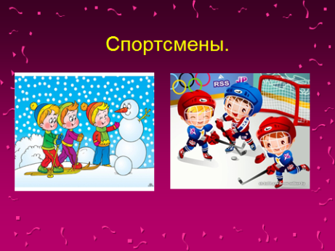

Воспитатель: Молодцы, справились быстро с этим заданием. Предлагаю отправиться дальше, занимайте свои места.

4 слайд: «Театр Омнибус»

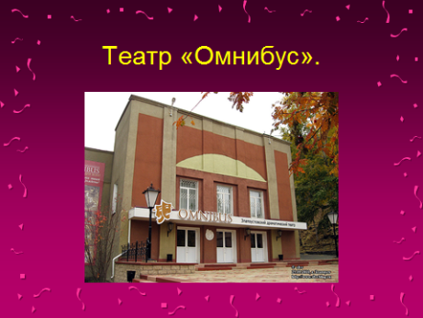
Полицейский: Дети, мы приехали на конечную остановку, как Вы думаете, как она называется? (ответы).Кто знает, чем занимаются люди в театре?(ответы)
Как называют людей, которые играют роли в театре?
Сегодня играла я Бабу Ягу,
А завтра Снегурку сыграть я могу.
Угадайте-ка, друзья,
Какая профессия у меня? (Актер)

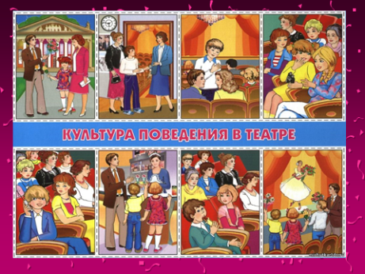

Посмотрите, пожалуйста на экран, расскажите, что обозначают эти картинки.
Воспитатель: Вот и завершилось наше путешествие, Вам понравилось путешествовать? (Ответы детей). Мы весело проехали по маршруту нашего города Златоуста. Вы, хорошо узнаете и называете достопримечательности нашего города. Молодцы-знаете как нужно себя вести, знаете правила этикета! . Сейчас мы отправляемся в группу и будем играть в «Театр», кто-то из Вас будет «Актером» или «Актрисой», а кто-то «Зрителем».

